Муниципальное бюджетное дошкольное образовательное учреждение
«Детский сад №6»

Проект
«Адвент календарь»
для детей старшего дошкольного возраста

Составители:
Ивашкина Анастасия Александровна

Г. Каменск-Уральский
2020
Тема проекта: Ожидание Новогоднего чуда.
Вид проекта: Творческий.
Участники проекта: дети подготовительной группы, родители, воспитатели.
Актуальность
Новый год - пожалуй, самый волшебный праздник. Ведь как не один другой праздник он пропитан ожиданием чуда, детскими восторгами, затаенными заветными желаниями, он забирается под варежки пушистыми снежинками, хохоча спускается с ледяных горок и пахнет мандаринами и настоящей елкой. Многие родители в силу своей занятости не могут до конца развить чувство радости, а многие не только поддерживают в своих детях это ожидание чуда, но и сами с удовольствием окунаются в чудесную новогоднюю сказку. Важное место в данном проекте занимает изучение и сохранение традиций празднования Нового года, что помогает удовлетворить познавательный интерес детей к этому празднику. Многообразие, богатство, духовная мудрость жизни наших предков занимают особое место в воспитании ребенка. Проект ориентирован на детей дошкольного возраста и позволяет создать радостную эмоциональную атмосферу в преддверии новогоднего праздника.
Адвент-календарь - пожалуй, один из самых удачных способов раскрасить ожидание праздника ощущением радости и волшебства. Что же это такое?
Историческая справка
Известный детям календарь Адвента появился на свет совсем недавно, в конце 19-го века, в Германии. И без ребёнка-почемучки тут не обошлось. Фрау Лэнг просто замучил сын Герхард, который каждый день спрашивал маму, когда же уже наступит Рождество?! Она не выдержала и сделала ему из картона с окошечками календарь – по количеству дней перед Рождеством. Герхард мог открыть только одно окошко в день, за ним пряталось маленькое печенье. Так он видел сам, сколько печенья ещё нужно съесть до главного праздника, сколько осталось дней. Кстати, когда мальчик вырос, мамино изобретение стало приносить ему прибыль – он стал выпускать первые в мире адвент-календари – коробки с окошечками, за которыми прятались уже не печёнки, а конфеты.
Адвент-календарей нельзя назвать традицией, однако в последние годы они приобретают все большую популярность. Зачем же он нужен ребёнку? Маленьким детям обычно очень сложно осознать время – это такое неуловимое понятие, которое малыши любят чем-либо структурировать и заполнять. " А сколько надо раз поспать, чтобы поехать к бабушке?" "А сколько надо раз позавтракать, чтобы наступил Новый год?"… Дни, недели, месяц - а сколько до нового года будет прогулок, а сколько книжек перед сном? А как можно измерить это время в «шоколадках» или маленьких ежедневных сюрпризах или в волшебных историях на ночь? Календарь помогает почувствовать течение времени, научиться его понимать и осознавать. И конечно же, он создает ту неповторимую атмосферу волшебства, которая бывает только в Новый год. Адвент-календари могут быть самыми разными, главное, чтобы они помогали детям ощутить приближение чудесного праздника.
Основная цель:
Приобщение детей к народной культуре посредством календарно-обрядовых праздников.
Задачи:
- Расширить представления детей об общенародном празднике Новогодней елки.
- Знакомить с историей возникновения праздника, учить бережно относиться к праздничным народным традициям и обычаям.
- Развивать у дошкольников интеллектуальную инициативу, организаторские способности, приучать активно участвовать в подготовке к празднику.
- Способствовать развитию речевого общения, обогащению и расширению словаря.
- Воспитывать интерес к народному творчеству, любовь к ручному труду.
- Укреплять связи дошкольного учреждения с семьей. Побуждать родителей к совместной творческой деятельности с детьми.
- Создать позитивный настрой в преддверии новогоднего праздника.
Этапы реализации проекта:
1-й этап. Подготовительный.
- Изготовление «календаря».
- Разработка мероприятий.
- Создание развивающей среды.
2-й этап. Реализация проекта.
Задания Адвент календаря.
14 декабря
Задание 1
Слепи елочку из пластилина. День ёлоки.
15 декабря
Задание 2
Нарисуй подарок Дедушке Морозу. День Деда мороза.
16 декабря
Задание 3
Укрась окна в садике. День красивых окон.
17 декабря
Задание 4
Вырежи снежинки. День снежинок.
18 декабря
Задание 5
Раскрась Новогодние раскраски. День раскрасок.
19 декабря
Задание 6
Напиши письмо Деду Морозу. День писем.
20 декабря
Задание 7
Выучи новогодний стих. День стихов.
21 декабря
Задание 8
Послушай, новогодние мелодии. День новогодней музыки.
22 декабря
Задание 9
Придумайте новогоднюю сказку. День новогодней сказки.
23 декабря
Задание 10
Спой новогодние песни. День новогодних песен.
24 декабря
Задание 11
Сделай новогоднюю открытку. День новогодней открытки.
25 декабря
Задание 12
Посмотри мультики про Новый Год. День новогодних мультфильмов.
26 декабря
Задание 13
Сходи с родителями на горки (в лес, покатайся на лыжах или коньках). День зимних развлечений.
27 декабря
Задание 14
Слепи с родителями снеговика. День снеговиков.
28 декабря
Задание 15
Нарисуй символ Нового Года 2021. День бычка.
29 декабря
Задание 16
Отрепетируй утренник. День репетиций.
30 декабря
Задание 16
Хорошо выступи на утреннике. День сладостей.
31 декабря
Задание 17
Загадай желание в бой курантов и сделай фото с подарком от Деда Мороза. День исполнения желаний.

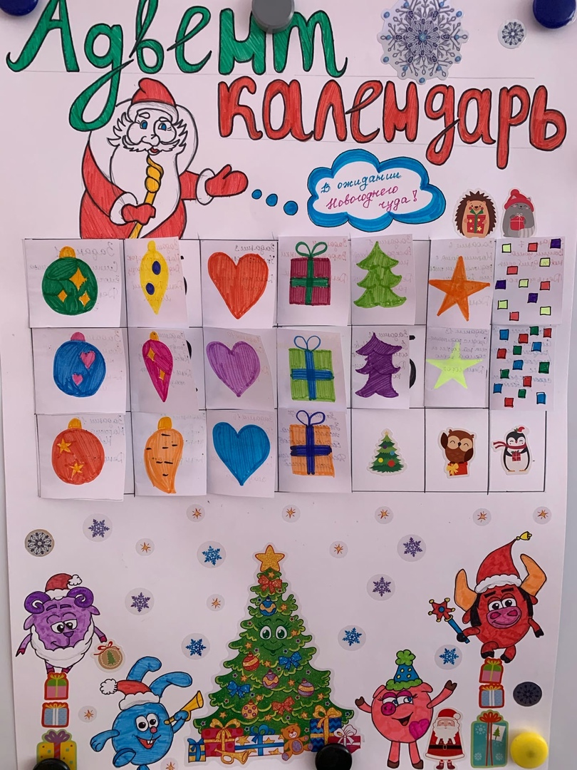

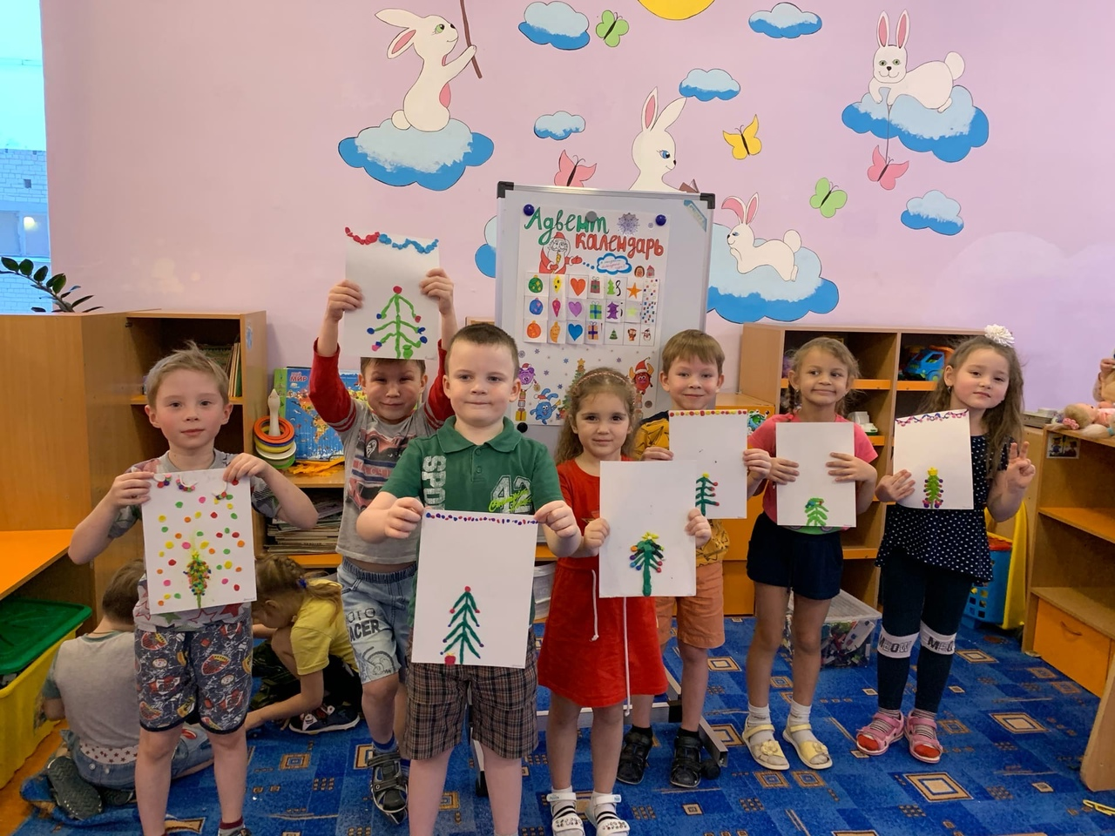
14 декабря День Ёлочки

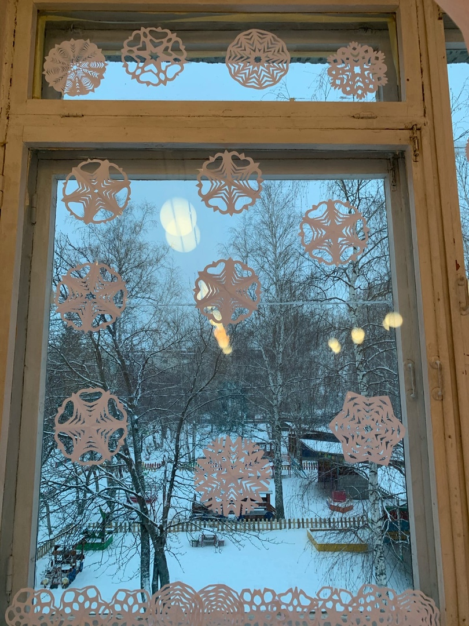

16-17 декабря
Вместе вырезали снежинки и украшали окна

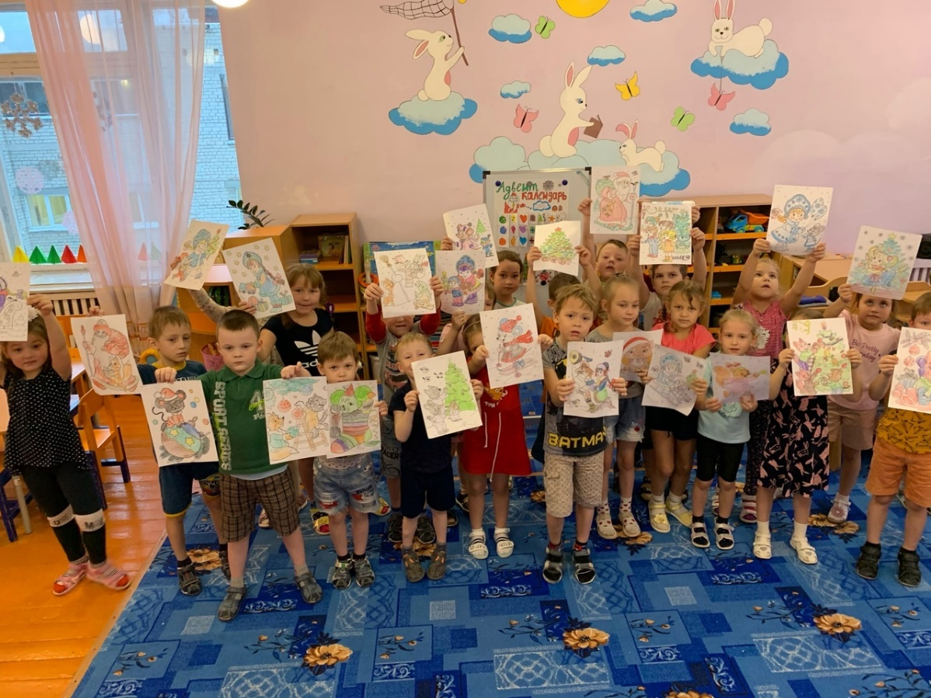
18 декабря
День раскрасок

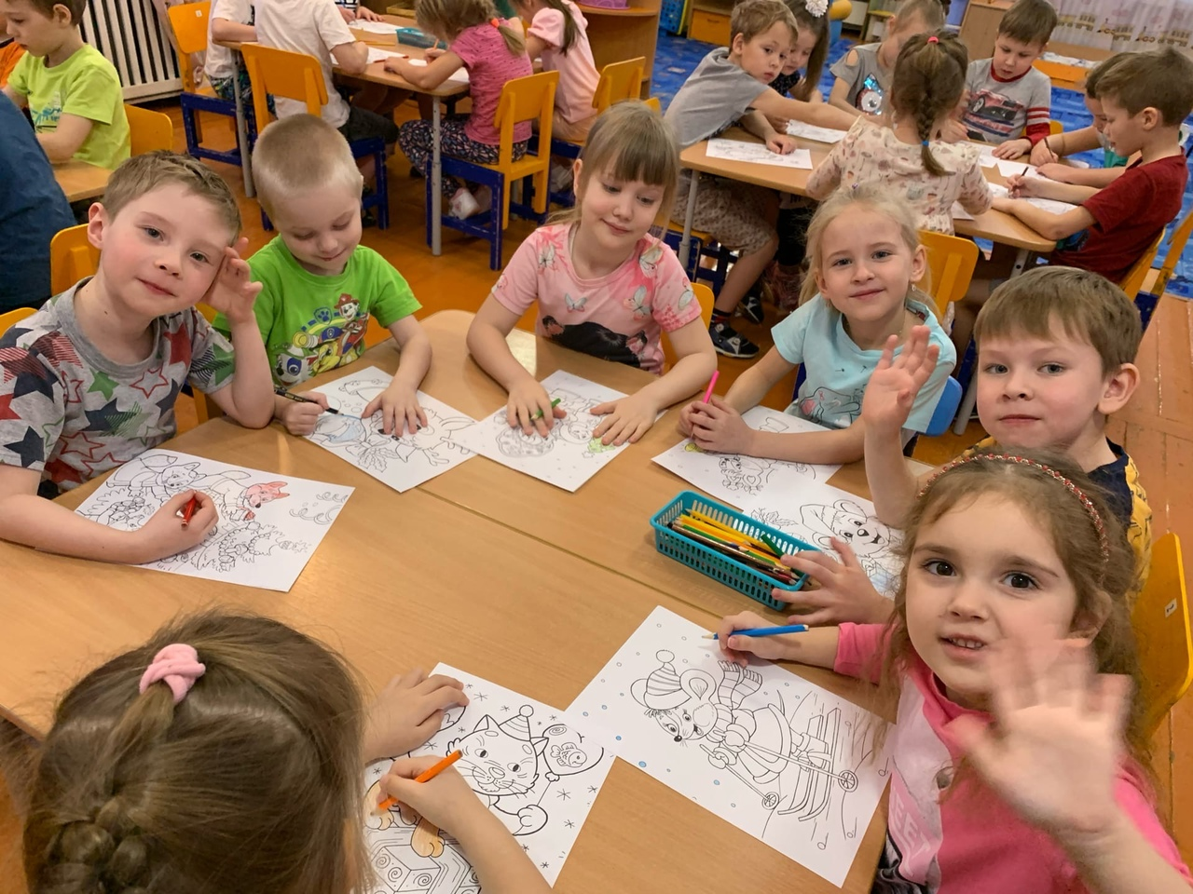

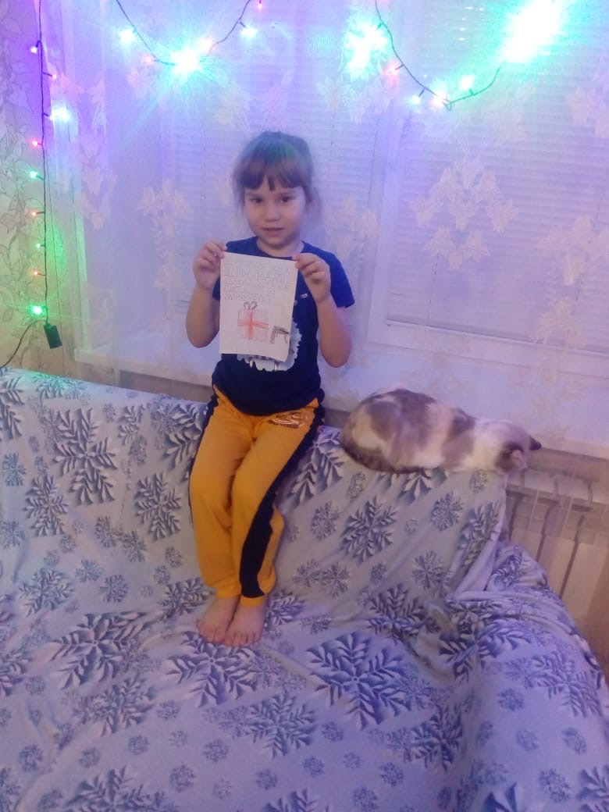
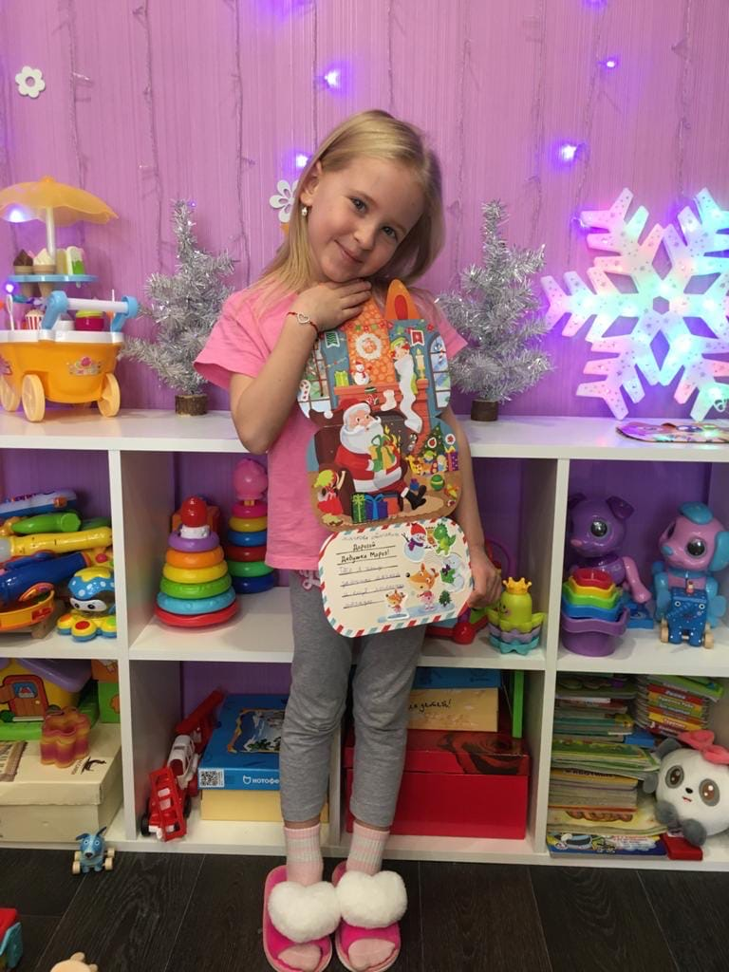
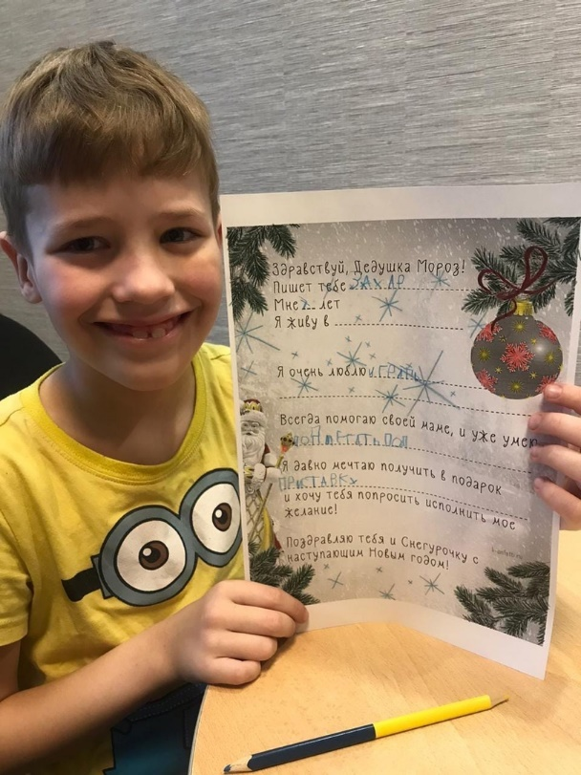
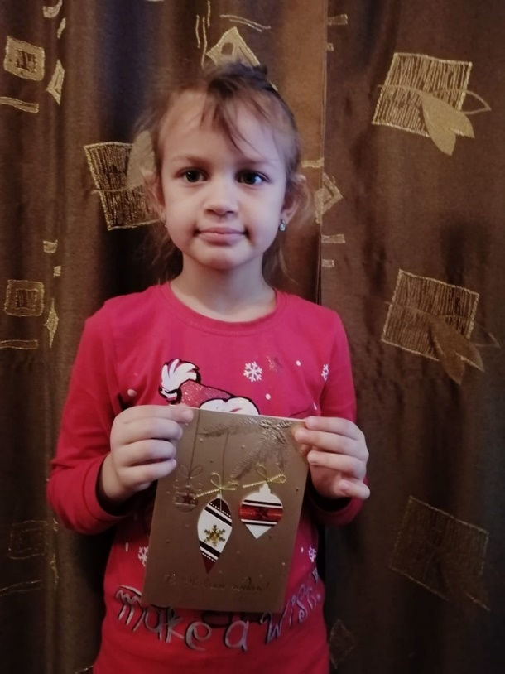
19 декабря.
День писем

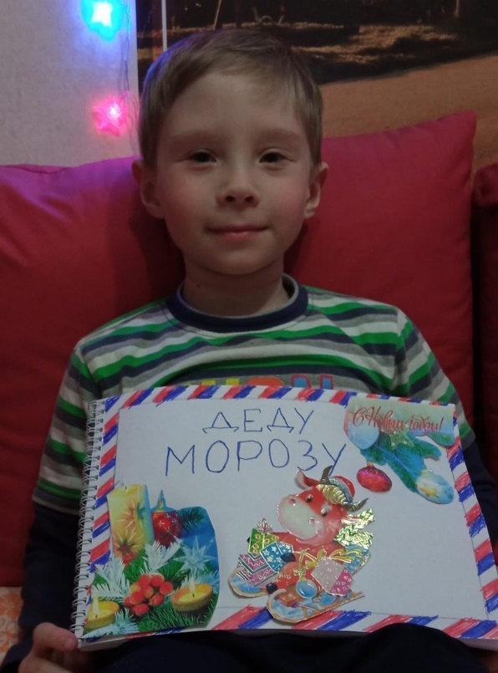
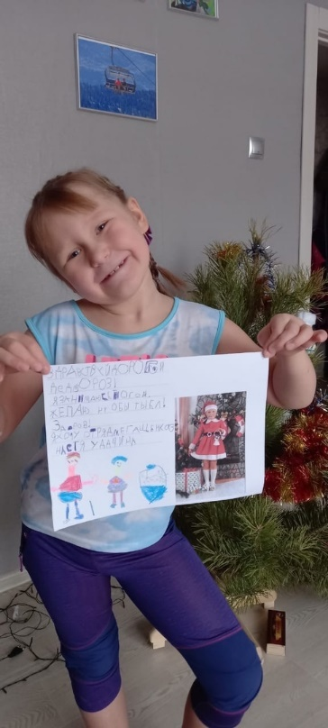

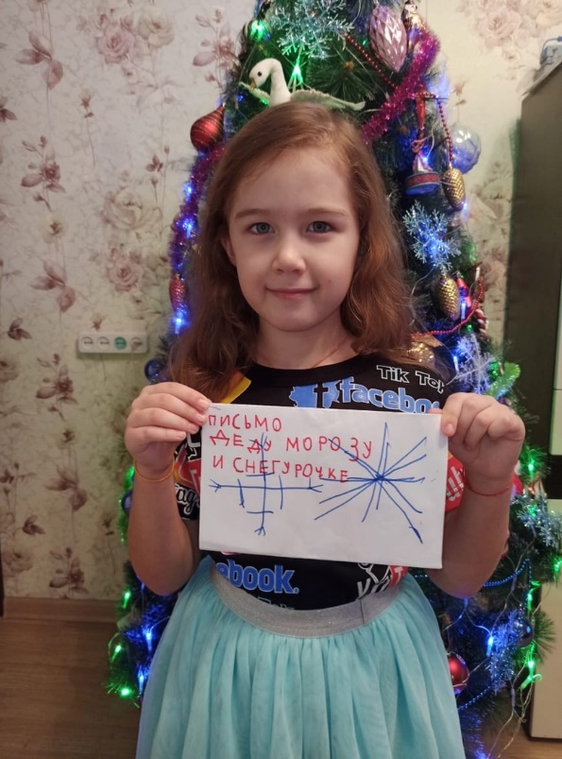
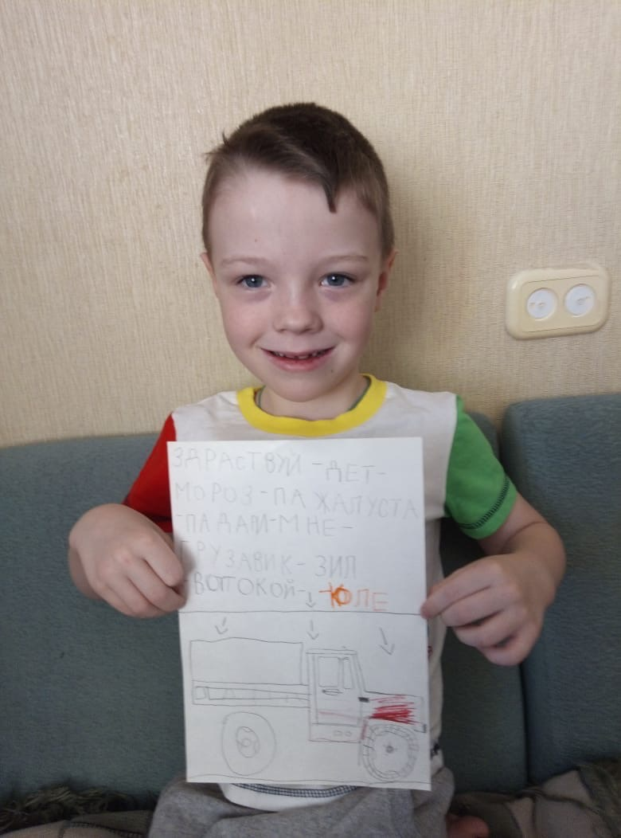

29 декабря.
День новогодней сказки
Новогодняя пропажа.

Однажды, за один день до Нового Года, случилось невероятное! Обычно, все взрослые и дети активного готовятся к празднику: наряжают елку, покупают продукты, готовят подарки, но в этот Новый Год, никто к нему не готовился и в городе не чувствовалось веселья и не было прежней красоты.
И в этот день Дед Мороз, занимался подготовкой к празднику, украшал леса и города, заглядывал в каждое окно и наблюдал за маленькими ребятами, он заметил, что не только взрослые, но и дети не ждут Нового Года!
Почесал он свою густую бороду и задумался над тем, почему же все так грустно? Ведь скоро самый главный праздник в году, решил он спросить у своих помощников- символов Нового Года, пришли за зов дедушки все, кроме бычка.
Удивился Дед Мороз, ведь бычок больше всех любил, когда все животные собирались вместе, а в этот раз не пришёл. Тут подбежала к дедушке мышка- символ этого года и сказала, что бычка украла Снежная королева с Злогномычем, ведь они не любят радость и веселье, а в Новый Год самый веселый праздник. Ну чтож, делать нечего подумал Дедушка Мороз, запрег свои сани лошадьми, позвал Снегурочку и своего главного помощника Снеговика, сразу снарядлся подарками и поехали они в путь-дорогу.
Заехал Дед Мороз в дремучий лес, Снежная королева почувствовала неладное и напустила в лесу пургу! Едут сани на лошадях, а они устали, заледенели и сани остановились, Снегурочка тоже начала замерзать и плакать от холода, понял Дед Мороз, что дела плохи, стукнул посохом о землю и прибежали звери лесные на выручку, долго сани тянули, но из пурги вытянули.
Поблагодарил Дед Мороз зверей за помощь и пустился дальше в путь, едут они по лесу, смотрят на снеговика, а подарков то нет, потеряли их в пурге. Расстроился Дед Мороз, но делать нечего, возвращаться времени нет. Тем временем, мимо бежал Злогномыч, увидел он подарки, подобрал их и понёс к Снежной королеве.
А на встречу Деду Морозу, Снегурочке и Снеговику встречается старичок-боровичок, поздоровалась с ним Снегурочка и спросила знает ли он дорогу к замку Снежной королевы. Старичок немножечко покашлял и сказал, что дорогу он знает, но просто так не расскажет, в замен он попросил валенки, чтоб бродить по лесу было теплей, почесал свою бороду Дед Мороз, подумал и совершил чудо-чудное, диво-дивное и тут же снег закружился и превратился в новые валенки. Старичок обрадовался, запрыгал, заскакал и сказал, что Снежная королева живёт на самой высокой горе в этом лесу, поблагодарил и убежал.

Пока Дед Мороз собирался подниматься в гору, Злогномыч принёс подарки Снежной Королёве, она очень обрадовалась, забрала все подарочки себе и с Злогномычем не поделилась, затаил на неё Злогномыч обиду чёрную и вспомнил, что когда то, давным-давно, он был обычным мальчиком, который, всегда получал подарки на Новый Год за хорошее поведение, подумал Злогномыч и решил помочь дедушке и вновь стать мальчиком.
Пришёл Злогномыч к Деду Морозу и сказал, что есть путь тайный, через который можно быстрей дойти до замка, но за свою помощь попросил снова сделать его мальчиком и вернуть домой, Дед Мороз согласился.
Злогномыч указал на пещеру в горе и сказал, что там есть короткий путь к замку Снежной королевы.
И правда, Злогномыч не обманул, эта тропа быстро вывела дедушку и Снегурочку к самому тронному залу, там их уже ждала Снежная королева. Когда их увидел маленький Бычок, он очень сильно обрадовался и выскочил из холодных рук Снежной королевы и из- за всех сил помчался на руки к Снегурочке. Снежная королева очень сильно разозлилась и напустила на Деда Мороза пургу сильней прежней, дедушка закрыл глаза подумав, что от холода заледенеет, когда пурга спала, он увидел, что Злогномыч заледенел вместо него.
Дед Мороз долго раздумывать не стал, стукнул посохом волшебным по полу, и маленький бычок вернулся в Новогодний календарь, в это минуту, все как будто ожило, взрослые и дети начали готовится к празднику, заиграла громко музыка в домах, везде был слышны детские песни и радостный смех, который доносился даже до замка Снежной королевы. Она настолько не любила чужую радость и детское счастье, что в этот же миг растаяла!
Тут часы пробили 12, наступил новый 2021 год, Дедушка Мороз расколдовал Злогномыча и превратил обратно в маленького мальчика, он вручил ему долгожданный подарок, за храбрость и вернул к любимым родителям. Про мешок с подарками, он тоже не забыл, положил его в сани, Снеговик запрёг лошадей, и они отправились в путь, раздавать счастливым детям и их родителям долгожданные подарки.
Конец.

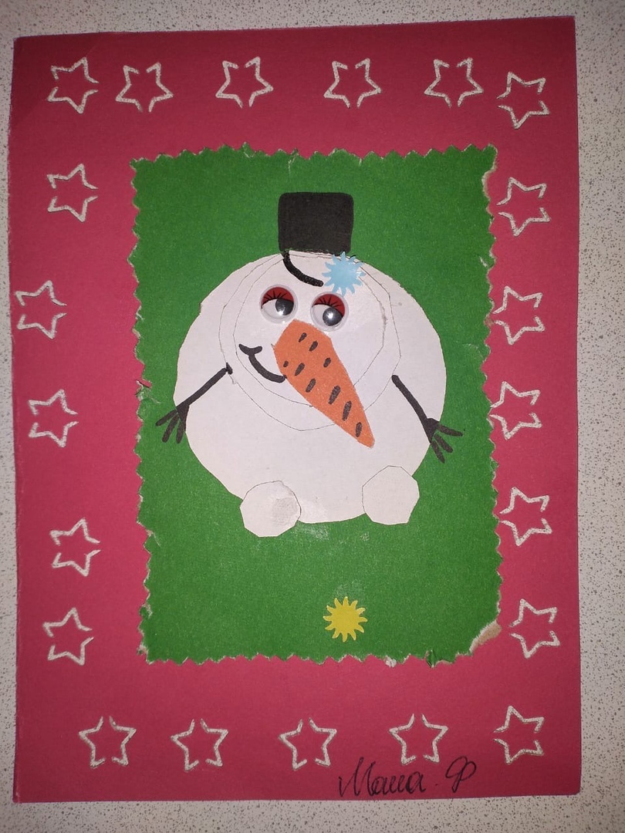
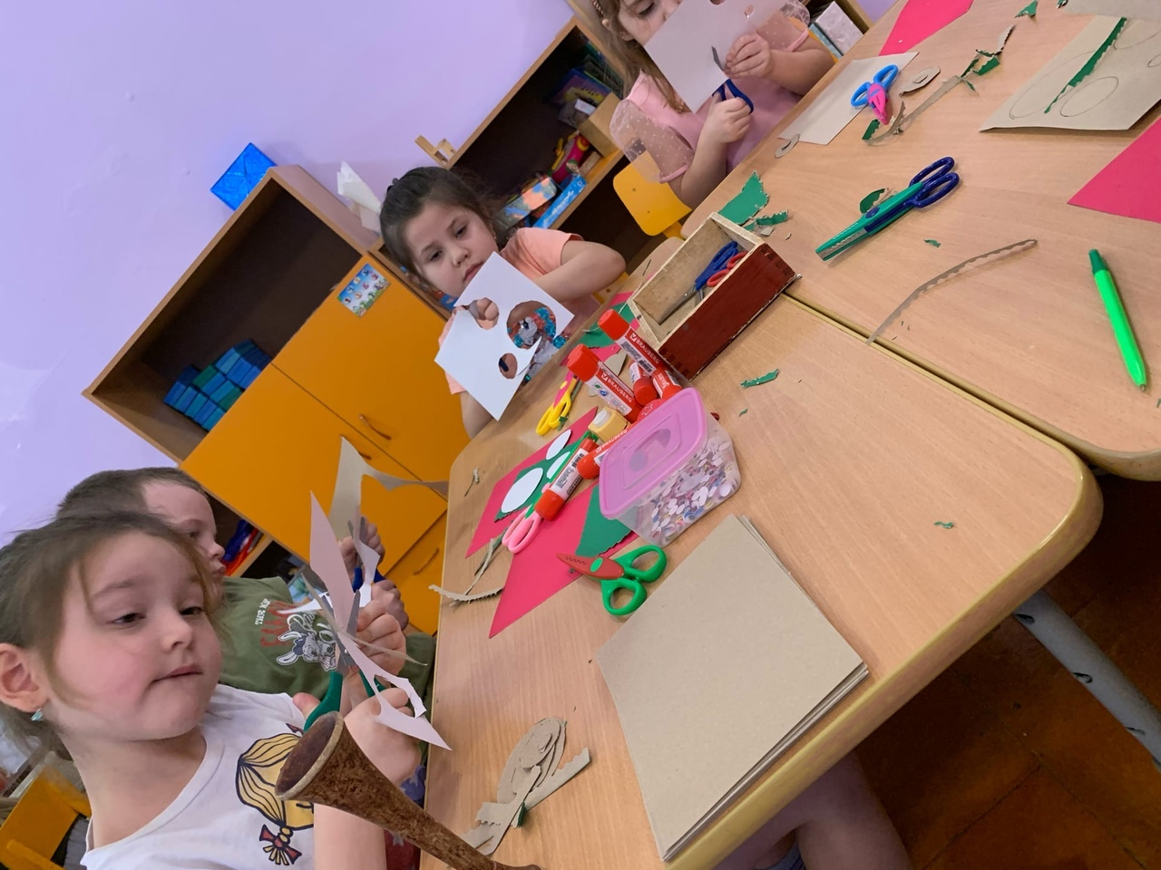

24 декабря.
День новогодней открытки.

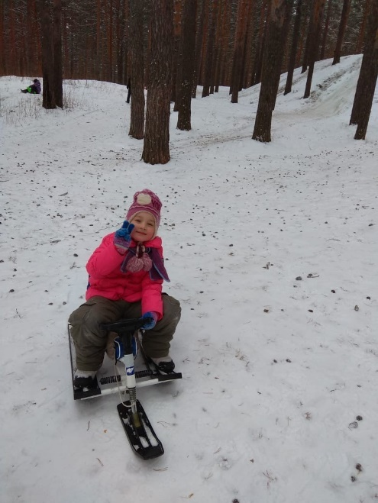
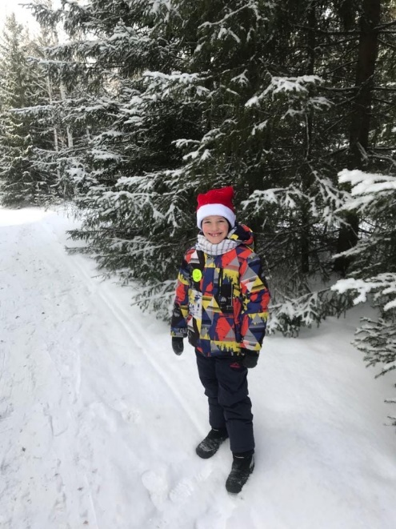
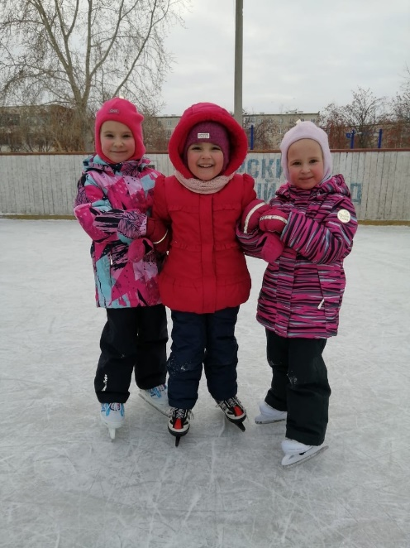
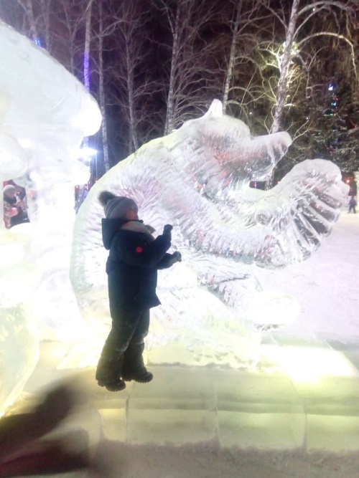

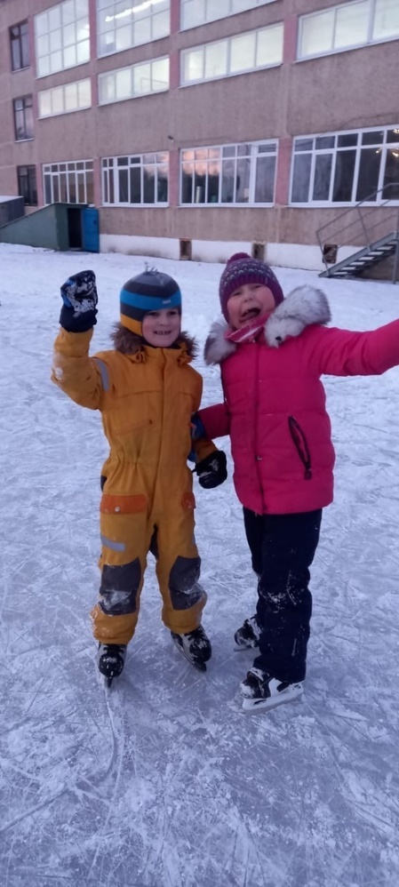
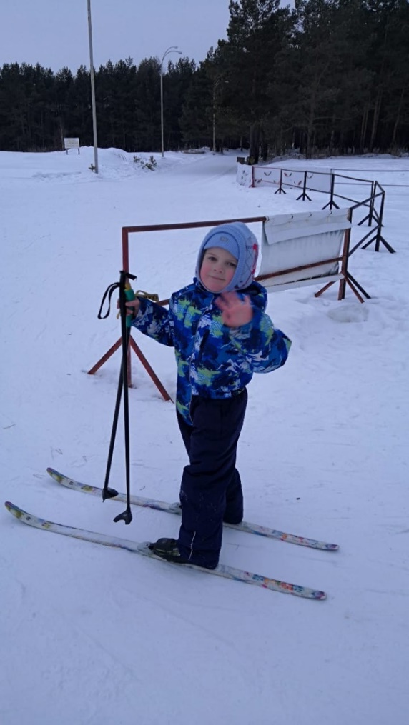
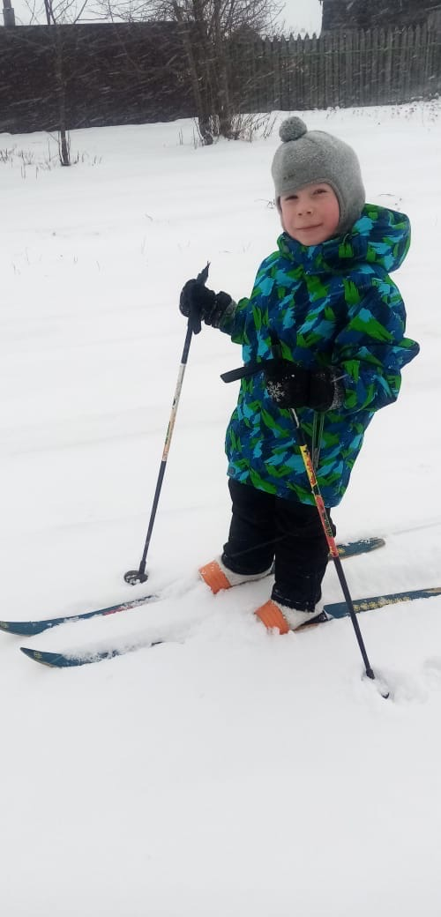
26 декабря.
День зимних забав.

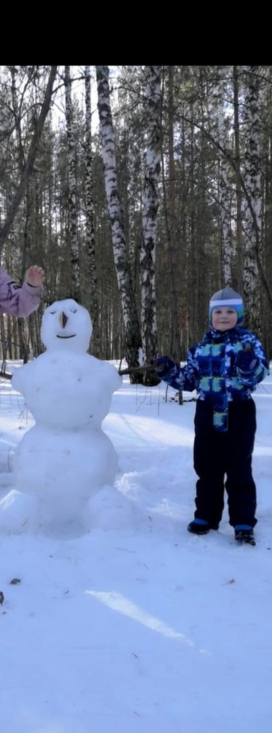
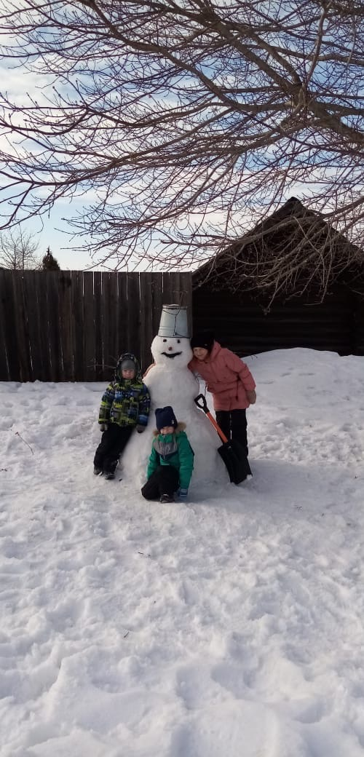
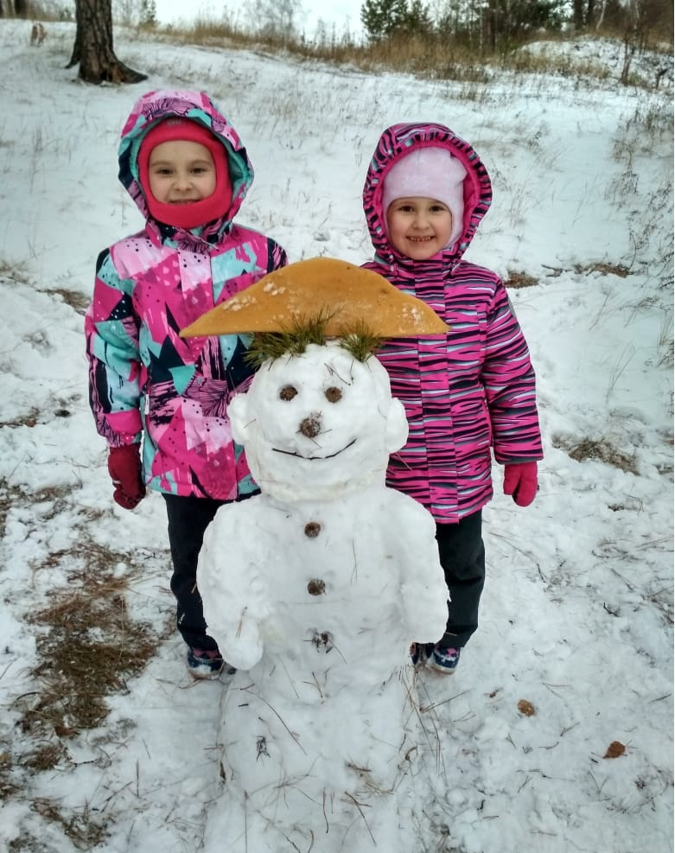

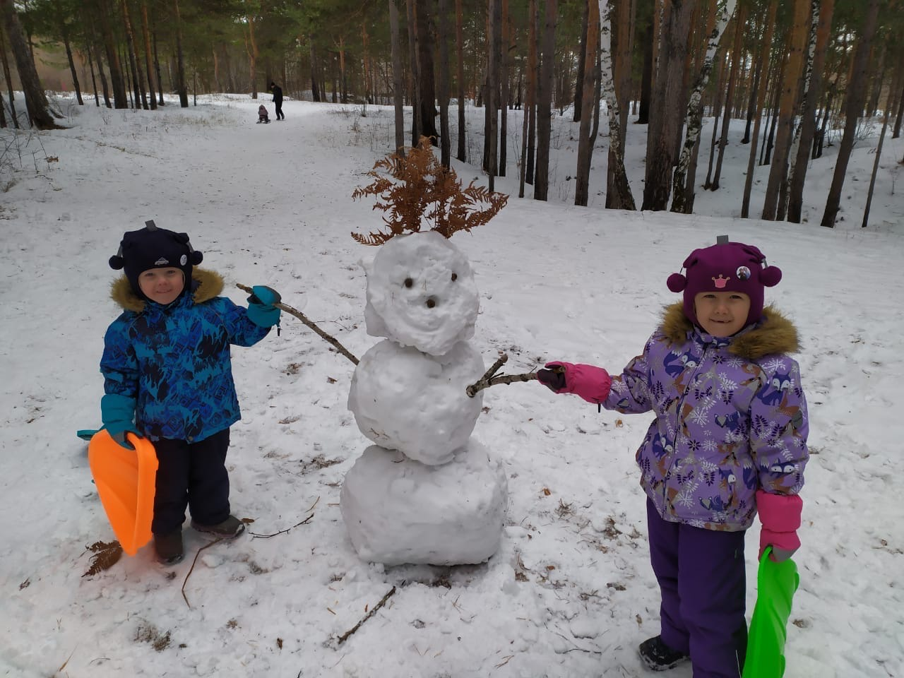

27 декабря.
День снеговиков.

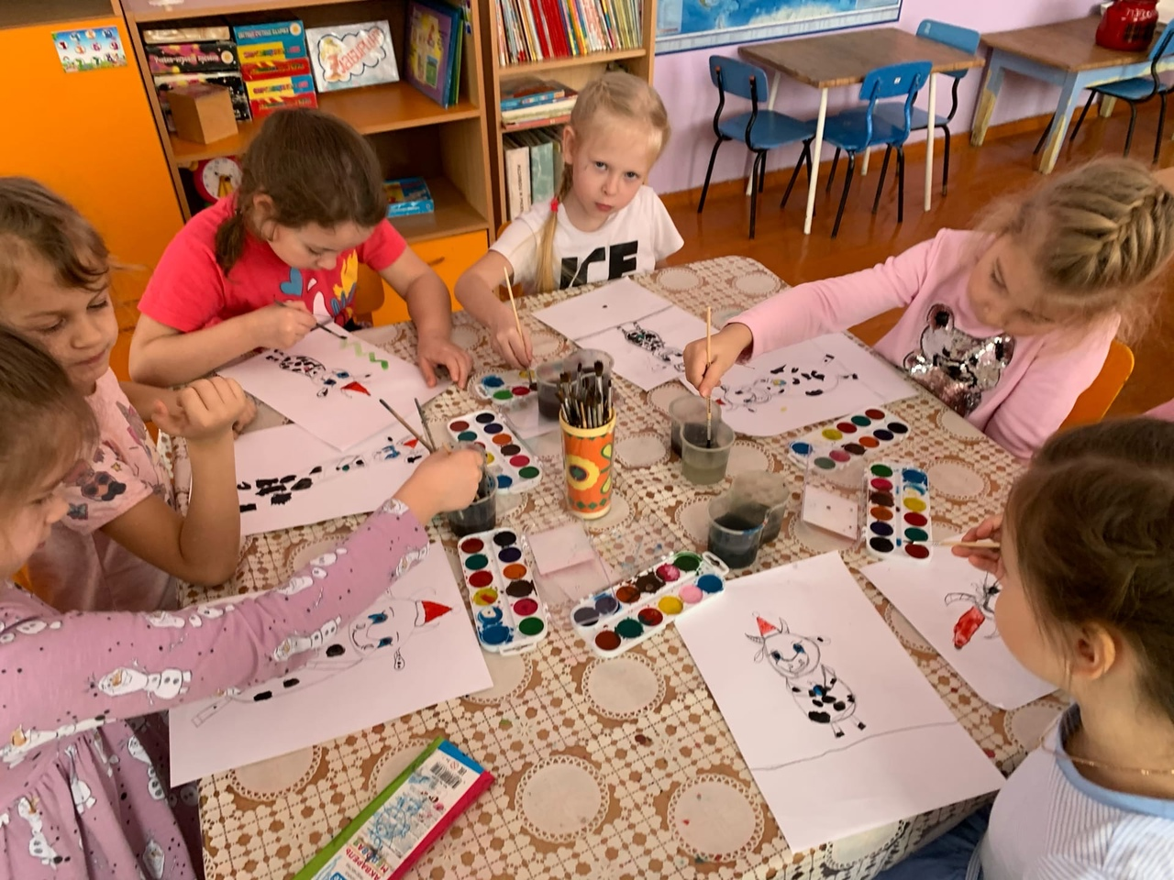
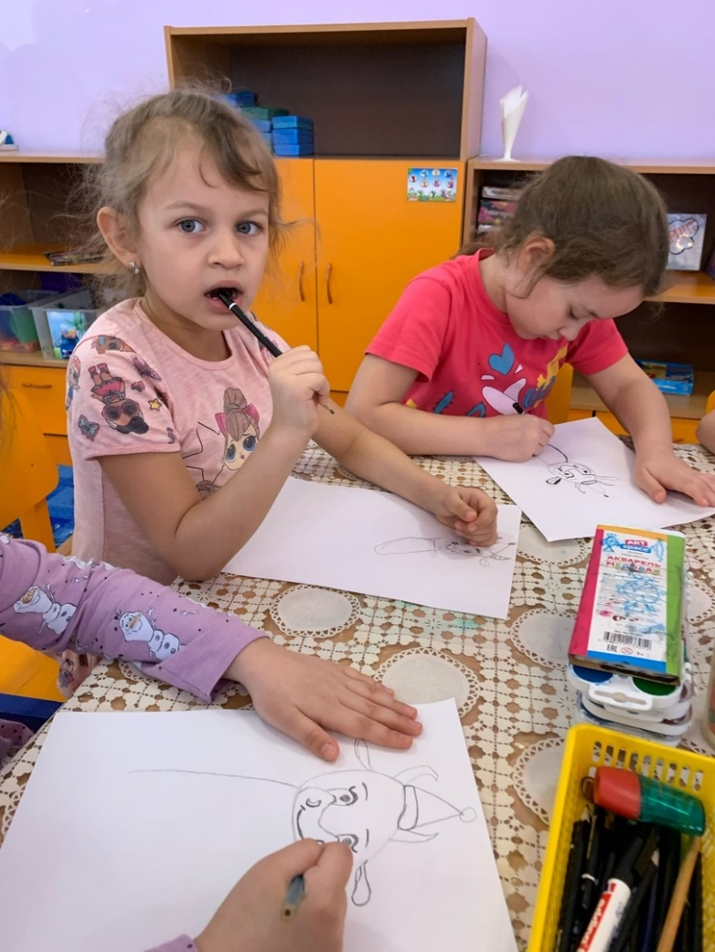

28 декабря.
День Бычка 2021г.

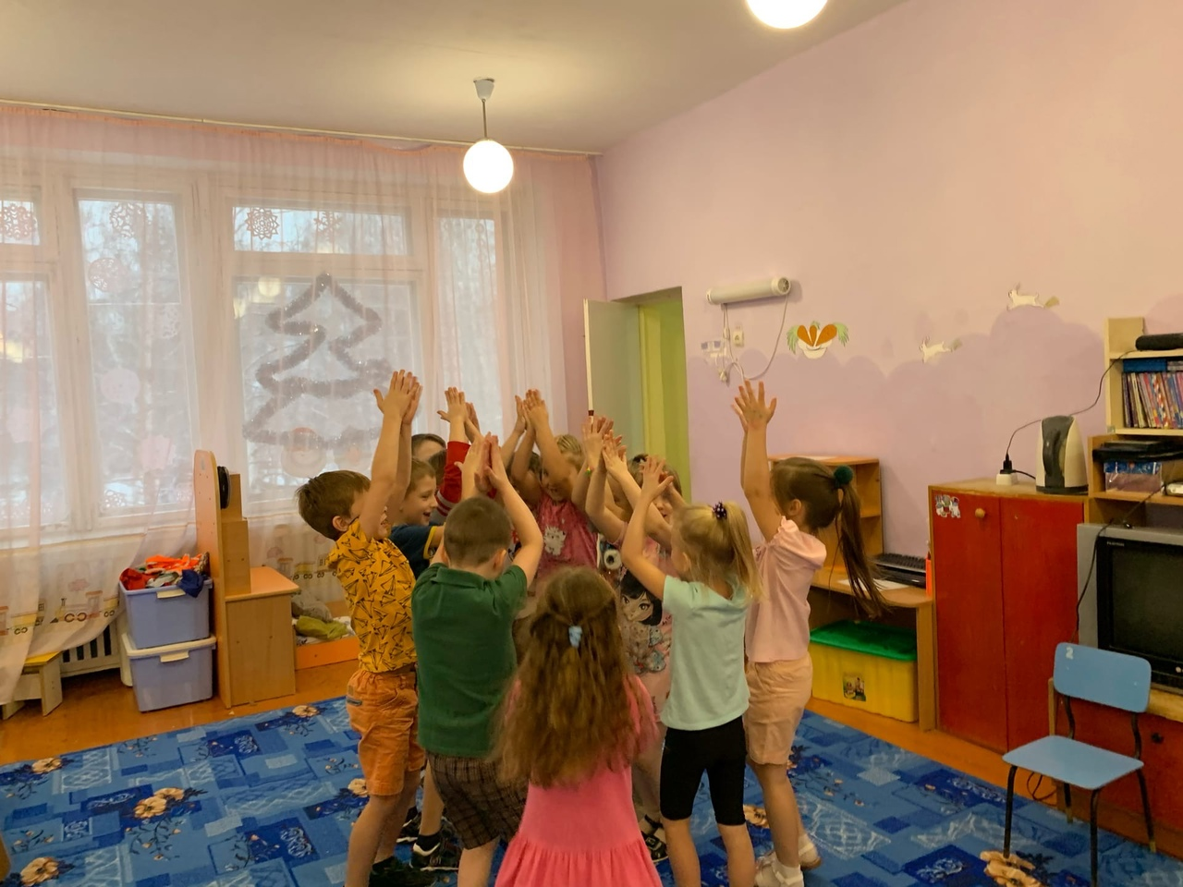
29 декабря.
День репетиций.

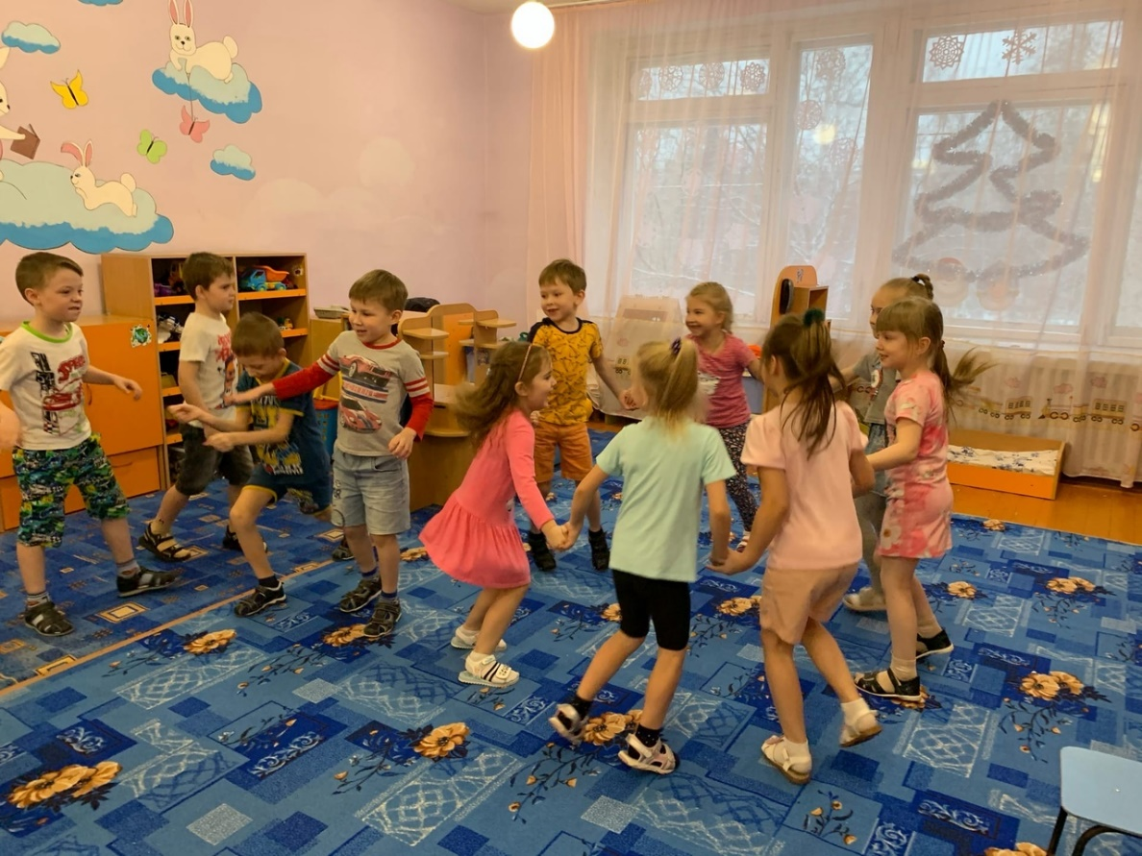

30 декабря.
День сладостей.

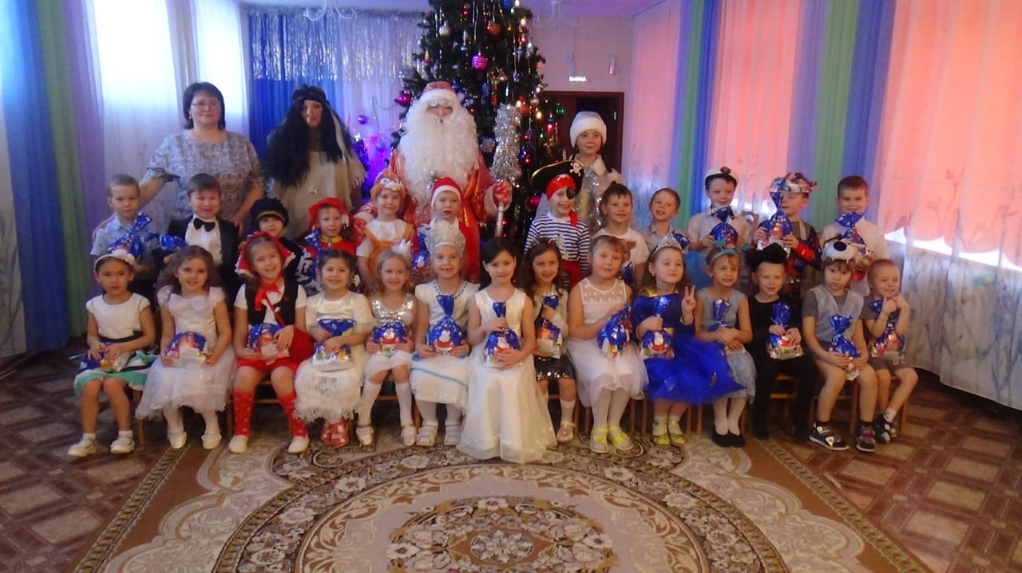

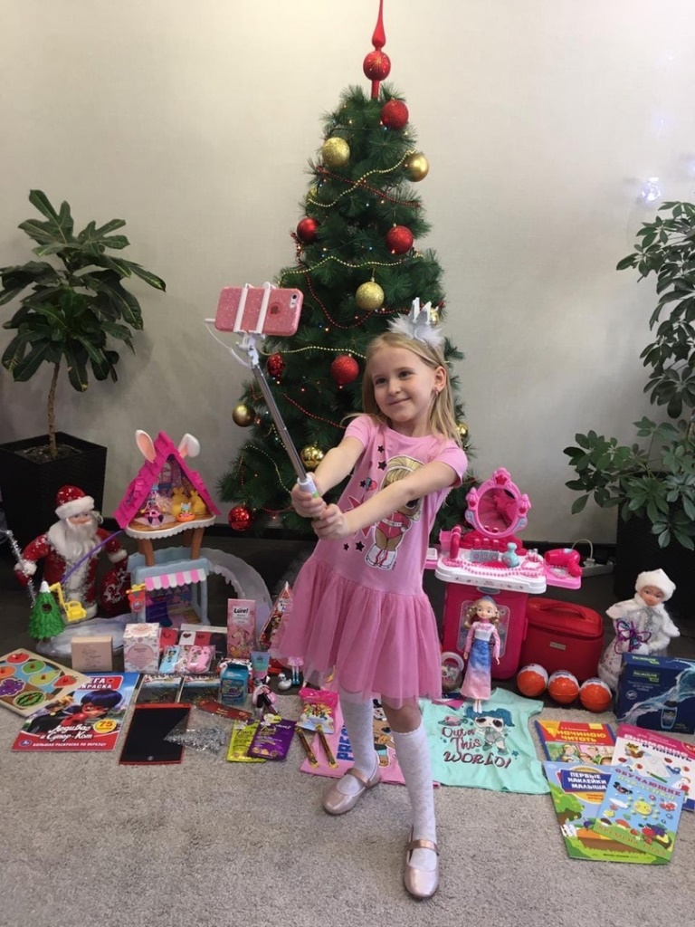
31 декабря.
День исполнения желаний.

